Komunikat prasowy

30 lat Fronius Solar Energy

- Od wizji zrównoważonego rozwoju do największego segmentu działalności

- Boom na fotowoltaikę przekłada się na bezprecedensowy wzrost

- Rozbudowa zakładu produkcyjnego Sattledt na ukończeniu

(Wels/Sattledt, 07.07.2022) Na początku lat 90. XX wieku firma Fronius po raz pierwszy zajęła się energią słoneczną jako tematem na przyszłość. O ile wtedy wzbudzało to uśmiech politowania, to obecnie ten segment działalności stał się wręcz filarem całej firmy. Ponieważ miejscem wytwarzania wartości dodanej ma pozostać Europa, intensywnie rozbudowuje się zakład produkcyjny w Sattledt w Górnej Austrii.

Fronius — to austriackie przedsiębiorstwo rodzinne, które słusznie jest kojarzone z boomem w branży instalacji PV. Nie zawsze jednak tak było: jeśli przyjrzymy się 30-letniej historii najmłodszego segmentu działalności „Solar Energy”, okaże się, że stał się on siłą napędową firmy dopiero w ostatnich latach. Przez dłuższy czas ten przyszłościowy temat pozostawał w cieniu i ledwo przeżywał najcięższe kryzysy w historii firmy. Ale po kolei…

Narodziny „Solar Energy”
Od 1950 r. Fronius oprócz techniki ładowania akumulatorów rozbudowuje także segment spawalnictwa i już w latach 60. doprowadza go do rozkwitu, którego kulminacją było wprowadzenie na rynek w 1981 r. nowatorskiego systemu spawania. „Stale mieliśmy jednak wrażenie, że jesteśmy jakimiś rabusiami prądu” — wspomina prezes Elisabeth Engelbrechtsmüller-Strauß. „Należy sobie uświadomić, że w tamtych czasach spawalnictwo pochłaniało ogromną ilość energii. Chcieliśmy niejako „oddać” część tego prądu i zaczęliśmy pierwsze próby z modułami fotowoltaicznymi. Tak narodziła się jednostka biznesowa „Solar Energy”.
Po 30 latach wydaje się oczywiste, że zielona energia nie może się obyć bez słońca. Jednak przez długi czas tej działalności wcale nie wróżono dużego sukcesu — mówi dalej Engelbrechtsmüller-Strauß: „W początkowym okresie traktowano nas często jako „ekoświrów” i mieliśmy duże trudności z ulokowaniem naszych urządzeń na rynku. Chociaż trudno to sobie wyobrazić, ale produkowaliśmy wtedy tylko jeden lub dwa falowniki tygodniowo”.

Dostawy energii dla Europy w centrum uwagi
Jak bardzo świat się od tej pory zmienił i dlaczego segment działalności „Solar Energy” wyprzedził nawet pion spawalnictwa, widać chociażby po liczbach: Przy planowanej produkcji 510000 falowników w bieżącym roku Fronius jest największym producentem systemów prosumenckich w Europie. Na świecie w użyciu jest już 3,4 mln falowników Fronius. Wytwarzają one rocznie 35,1 TWh czystej energii słonecznej. To tyle samo, co 33 elektrownie na Dunaju. Dostawy energii stopniowo ulegają decentralizacji, a odbiorcy stają się sami jej producentami — wytwarzają własny prąd, zużywają go na miejscu i oddają nadmiar innym odbiorcom. Trend ten wzmacniają czynniki zewnętrzne, takie jak wysokie ceny energii i plany energetycznej samowystarczalności Europy.
„Bardzo ważne jest przy tym zawsze wytwarzanie wartości dodanej w Europie. Zwłaszcza po ostatnich zakłóceniach w łańcuchach dostaw Europa stara się ograniczać zależność od innych rynków” — zdradza Martin Hackl, global director marketing and sales, jednostka biznesowa „Solar Energy”, Fronius International GmbH. „Fronius może temu tylko przyklasnąć. Od wielu lat konsekwentnie rozbudowujemy europejskie moce produkcyjne w niektórych dziedzinach, jak na przykład mikroelektronika. Stawia nas to w niekorzystnej sytuacji wobec azjatyckich konkurentów. Jest to o tyle niedobrze, że nie stworzymy przecież zrównoważonego i autonomicznego systemu dostaw energii, opierając się na produktach pochodzących z innych kontynentów. Zrównoważony rozwój ma dla nas najwyższe znaczenie, a temu najlepiej służy skoncentrowanie naszej działalności produkcyjnej w Austrii i Czechach. Pozwala nam to utrzymać najwyższe standardy społeczne, środowiskowe i jakości. Zakup produktów z innych kontynentów nie będzie racjonalny ani zgodny z zasadami zrównoważonego rozwoju, chociażby ze względu na odległość, jaką musi pokonać transport”.

Rozbudowa zakładu w Sattledt w liczbach
Z tego powodu firma Fronius ulokowała swoje zakłady produkcyjne w Austrii i Czechach i nigdy nie myślała o outsourcingu — wręcz przeciwnie: „Przygotowujemy się strategicznie na duży wzrost w Europie i dużo inwestujemy w rozbudowę naszych zakładów i zdolności produkcyjnych” — mówi Hackl. Najlepszym przykładem jest ogromny obiekt produkcyjno-logistyczny w Sattledt w Górnej Austrii. Jego powierzchnia użytkowa zwiększy się wkrótce z obecnych 41 000 m² jeszcze o 28 000 m². Zakończenie budowy jest zaplanowane już na lipiec 2022 r. i od tego momentu rozpocznie się stopniowe zasiedlanie nowych powierzchni.
Jedną z najważniejszych inwestycji tak zwanego rozszerzenia północnego jest w pełni zautomatyzowany regał wysokiego składowania. To przyszłe miejsce przeładunku wydania towarów, w którym będzie miejsce na 7000 palet i 12 500 skrzyń na małe części. Ciekawostką są ponadto dwa nowe magazyny lodu, które tworzą obecnie największą instalację tego typu w Europie. W uproszczeniu, w magazynie lodu wykorzystywana jest energia uwalniana podczas zmiany stanu skupienia wody z ciekłego w stały. Za pomocą wymienników ciepła ta energia może zostać spożytkowana zimą do ogrzewania, a latem do chłodzenia i klimatyzowania budynku. Ponadto, zgodnie z filozofią Fronius, wszystkie nowe budynki zostaną wkrótce na całej powierzchni pokryte instalacją PV, która do obecnych 930 kilowatopików dołoży kolejny megawatopik.

Wyjście z kryzysu
„Inwestując w Sattledt, wysyłamy równocześnie wiele sygnałów” — uważa Elisabeth Engelbrechtsmüller-Strauß. „Z jednej strony chcemy wzmocnić nasz zakład i zarezerwować sobie teren, a z drugiej — być postrzegani jako przyszłościowy pracodawca. Podczas gdy inni w czasach pandemii redukowali czas pracy, u nas zaczęła się planowana od dawna rozbudowa. Tylko w tym roku firma Fronius zainwestowała 187 mln EUR w swój przyszły rozwój. Jako przedsiębiorstwo rodzinne opieramy się na ciągłości i wybiegamy myślą daleko naprzód. Nie chcemy jednak wzrostu za wszelką cenę, lecz tylko wtedy, gdy rzeczywiście możemy sobie na to pozwolić”.
To nastawienie pomogło Fronius już w przeszłości. Dokładnie w momencie przejęcia steru firmy przez Elisabeth Engelbrechtsmüller-Strauß przedsiębiorstwo wraz z całą branżą solarną było pogrążone w kryzysie lat 2011–2013. Wtedy sprawdziła się zasada, żeby w dobrych czasach oszczędzać, aby mieć rezerwę na te gorsze. „Zainwestowaliśmy posiadane środki w badania i rozwój, ratując w ten sposób przed około dziesięciu laty ten segment działalności. Tych środków nie dostalibyśmy wtedy pewnie od żadnego banku”.

Liczba słów: 883
Liczba znaków: 6377(ze spacjami)

Wykaz materiałów graficznych
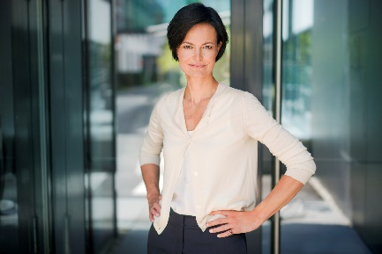

Prezes Fronius Elisabeth Engelbrechtsmüller-Strauß
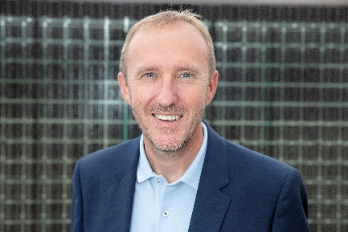

Martin Hackl, global director marketing and sales, jednostka biznesowa Solar Energy, Fronius International GmbH

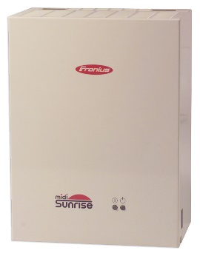

„Sunrise” — to był pierwszy falownik Fronius.

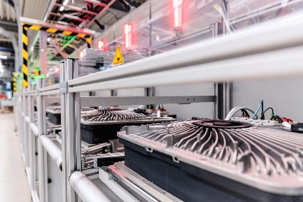

Produkcja falowników w Sattledt

Prawa do fotografii: Fronius International GmbH, przedruk możliwy nieodpłatnie

Jednostka biznesowa Solar Energy
Założona w 1992 r. jednostka biznesowa Solar Energy obchodziła w tym roku 30-lecie istnienia. Pod hasłem „Energize your life.” rozwijamy nowatorskie rozwiązania, które umożliwiają ekonomiczne i inteligentne generowanie, magazynowanie, dystrybuowanie oraz zużywanie energii uzyskanej ze słońca dzieki systemom PV. Fronius Solar Energy wdraża idee 24 godzin słońca przyczyniając się do budowy lepszego świata, w którym odnawialne źródła energii będą pokrywały 100% zapotrzebowania na energię. Nasze rozwiązania są projektowane i produkowane w całości w Europie — głównie w Austrii — zgodnie z zasadami zrównoważonego rozwoju. Fronius Solar Energy posiada 26 oddziałów na świecie i jego falowniki obsługują instalacje o łącznej mocy ponad 25 GW. Dystrybucja odbywa się za pośrednictwem sieci wykwalifikowanych partnerów serwisowych i handlowych.

O Fronius International GmbH
Fronius International to austriackie przedsiębiorstwo rodzinne z siedzibą w Pettenbach oraz zakładami w Wels, Thalheim, Steinhaus i Sattledt. Założone w roku 1945 jako firma jednoosobowa, dziś ma globalny zasięg i zatrudnia ponad 5660 osób, działając na polu spawalnictwa, fotowoltaiki i technologii ładowania akumulatorów. Eksport na poziomie 92% udało się osiągnąć dzięki 36 międzynarodowym spółkom Fronius i partnerom handlowym obecnym w ponad 60 krajach. Innowacyjne produkty oraz usługi, jak również 1321 aktywnych patentów dają firmie Fronius pozycję lidera na rynkach światowych.

Kontakt w przypadku zapytań
Fronius International GmbH, mgr Andrea SCHARTNER,
+43 664 88536765, schartner.andrea@fronius.com,
Froniusplatz 1, 4600 Wels, Austria
Agnieszka BULENDA, +48 506 450520, bulenda.agnieszka@fronius.com, ul. Gustawa Eiffel`a 8, 44-109 Gliwice, Poland

Kopia dokumentu
a1kommunikation Schweizer GmbH, Rüdiger KEMPA,
rke@a1kommunikation.de
Oberdorfstraße 31A, 70794 Filderstadt, Niemcy

Jeżeli nie chcesz otrzymywać informacji prasowych od firmy Fronius International GmbH, jednostka biznesowa Solar Energy, wyślij słowo UNSUBSCRIBE na adres e-mail cancellation@fronius.com.

